TERITORIUL ȘI POZIȚIA ECONOMICO-GEOGRAFICĂ
- Studiază termeni- cheie.

Vamă (post vamal) 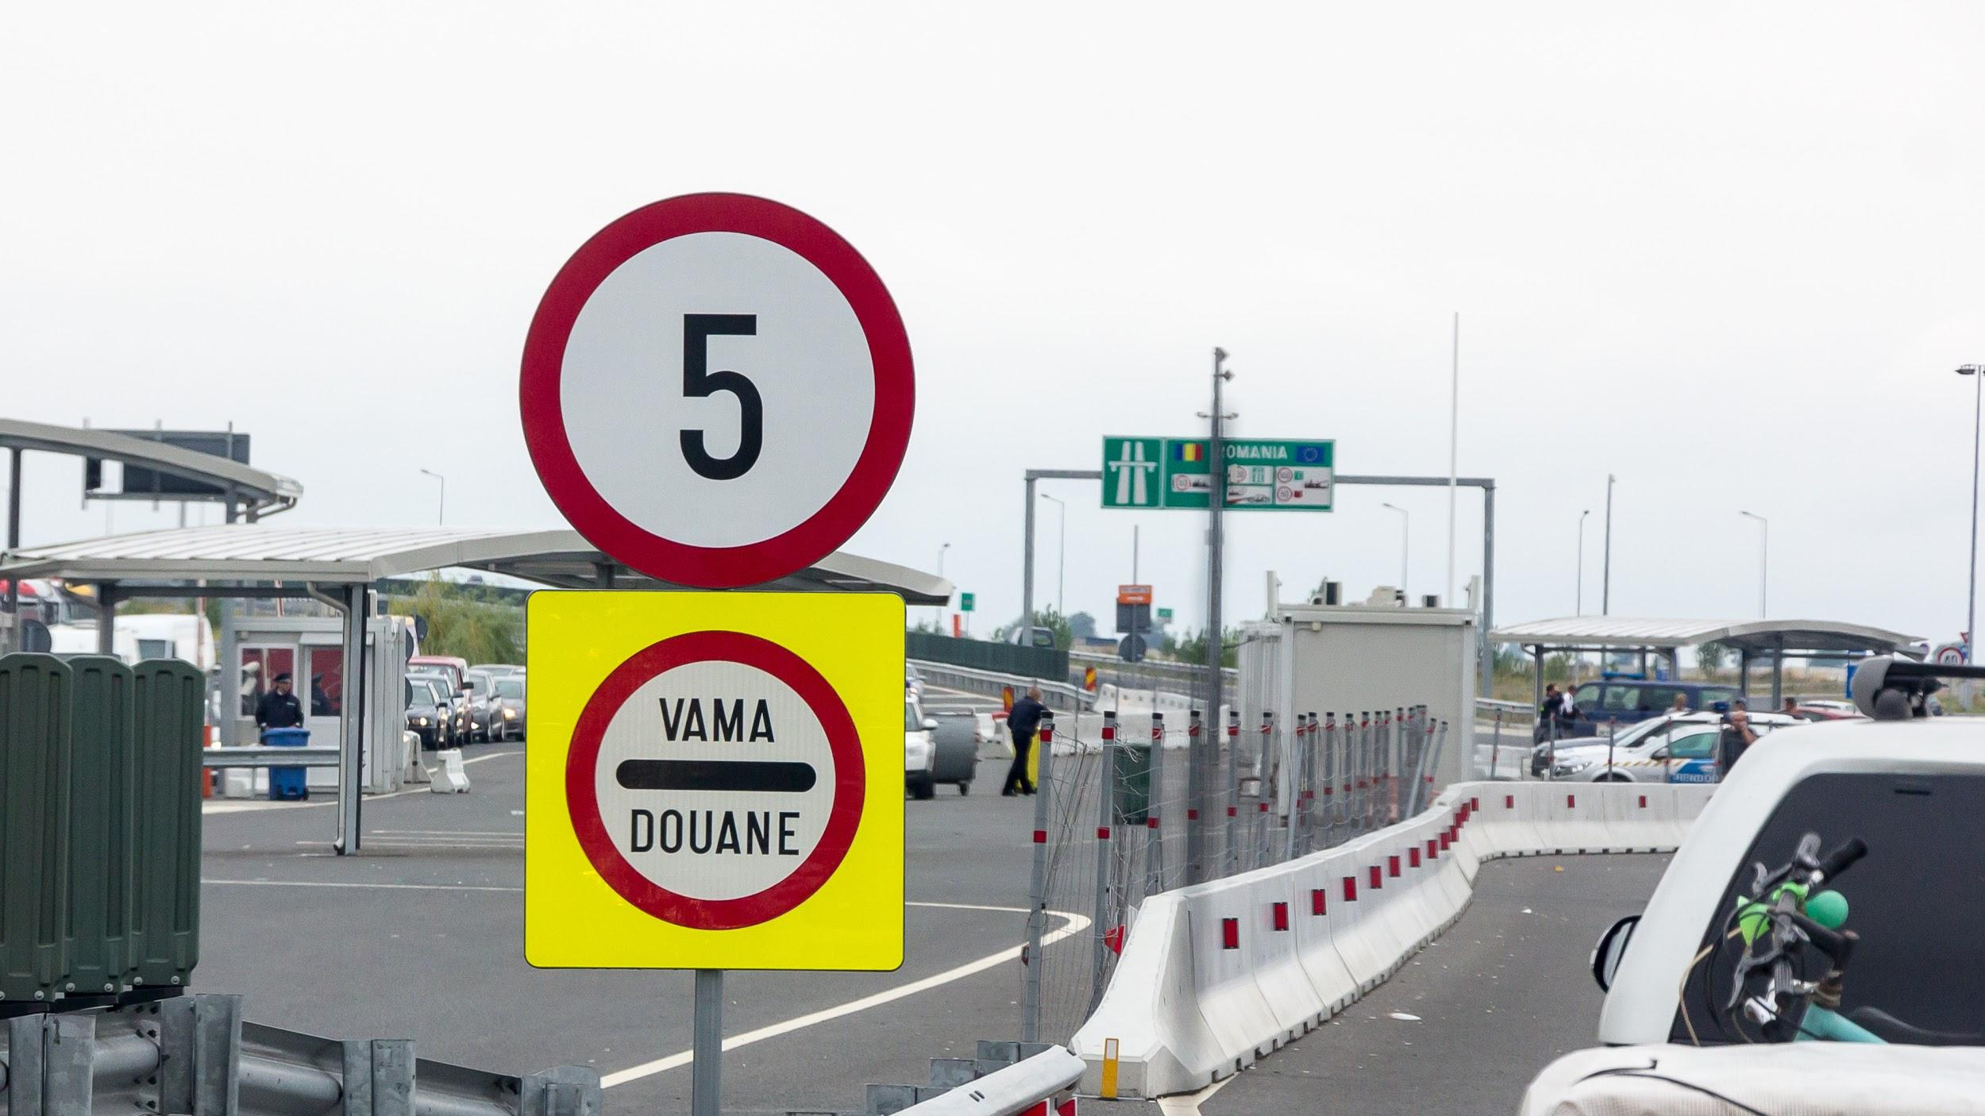

Uniunea Europeană(UE) 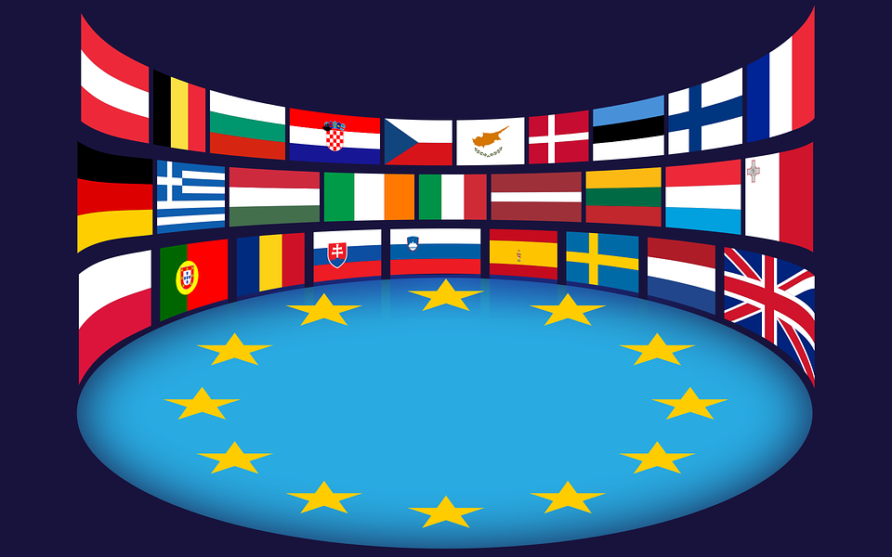

Organizația Tratatului Atlanticului de Nord (NATO)
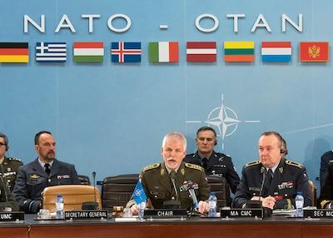 Poziția economico-geografică a unei țări

Localizarea acesteia față de țările
și regiunile vecine, căile de transport
de importanță internațională,
mări și oceane,
bazele de materie primă,
piețele de desfacere a mărfurilor.

2.Avantajele și dezavantajele Republicii Moldova în P E-G

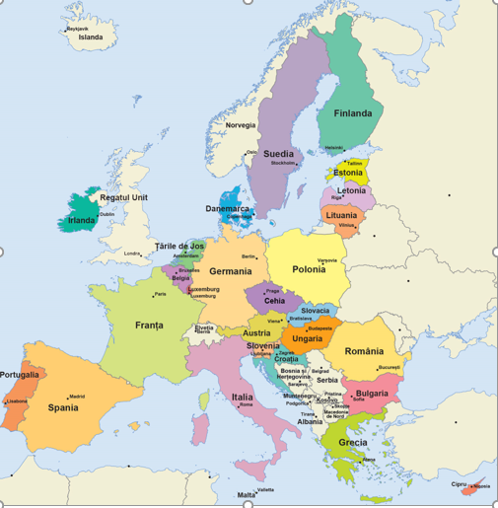
Studiem harta, citim în manual pagina 9-10.Descoperim avantajele și dezavantajele în poziția economico-geografică a Republicii Moldova.
3. Propuneți măsuri de valorificare economică a acestora.

Avantajul | Măsurile de valorificare

